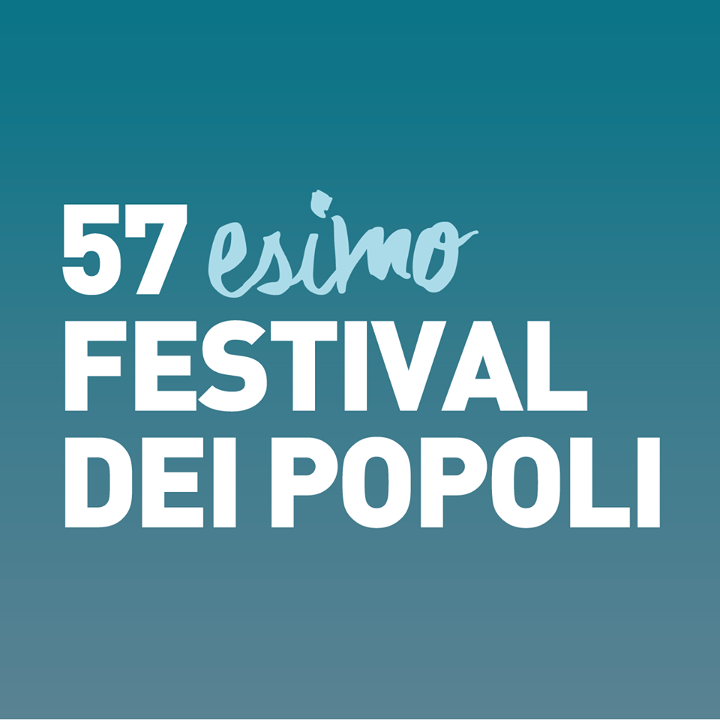

COMUNICATO STAMPA

Allo Spazio Alfieri la rivoluzione musicale africana raccontata in “Fonko”
e la dittatura in Corea del Nord in “While they watched”

L’amore ai tempi dell’Alzheimer
al 57/esimo Festival dei Popoli

In programma la prima italiana di “Un jeune fille de 90 ans”, esordio al documentario dell’attrice e regista Valeria Bruni Tedeschi realizzato insieme al co-autore Yann Coridian

Nel pomeriggio il panel “Io faccio film”, per sostenere e valorizzare i professionisti
della settima arte

Firenze, 27 novembre 2016 – Sarà la prima italiana di Une jeune fille de 90 ans, esordio al documentario di Valeria Bruni Tedeschi, l’evento speciale della quarta giornata del 57/mo Festival dei Popoli domani, lunedì 28 novembre alle 21.00 presso il cinema La Compagnia. Quest’opera delicata, realizzata insieme a Yann Cordian dall’attrice e regista protagonista del recente La pazza gioia di Paolo Virzì, è ambientata nel reparto geriatrico dell’ospedale Charlex Fox d’Ivry, vicino Parigi, e racconta il laboratorio di danza condotto con i pazienti malati di Alzheimer dal noto coreografo Thierry Thieû Niang. Attraverso i gesti e il movimento, Blanche, la “giovane ragazza di novant’anni” del titolo, si innamora del suo nuovo insegnante, e la sua malattia si trasforma in un male d’amore. La proiezione, a cui sarà presente anche la produttrice Marie Balducchi, è in collaborazione con France Odeon.

Da segnalare, sempre al cinema La Compagnia, in sala MyMovies alle 15.00, il panel aperto al pubblico “Io faccio film – Chi ama il cinema non lo tradisce”, dedicato alle maestranze del mondo del cinema e promosso da Anica, Fapav, Mpa e Univideo. L’evento nasce per sostenere e valorizzare i professionisti e gli appassionati di cinema, dando voce e spazio a coloro che rendono possibile la magia della settima arte. Allo Spazio Alfieri alle 19.00, il doc While they watched, lavoro sulla Corea del Nord ambientato in un futuro distopico dove il regime è ormai crollato. Con questo espediente il regista Jake J. Smith denuncia i crimini di stato perpetrati dalla dittatura, puntando il dito contro l’inazione silenziosa delle potenze regionali e globali. Alle 22.30 sarà il momento di Fonko di Göran Olsson, Lars Lovén, Lamin Daniel Jadama (Svezia/Germania/Svizzera, 2016, 87’), un’immersione nella rivoluzione musicale attualmente in corso in Africa, dove la musica urbana dei club si fonde con gli stili tradizionali. Da Dakar a Lagos, da Accra a Luanda, un viaggio in compagnia dei giovani artisti più interessanti della scena contemporanea, il tutto narrato dal padre della Black Music: Fela Kuti

Al cinema La Compagnia la giornata si aprirà alle 11.00 con il primo incontro della serie How I did it: talk aperti al pubblico con i registi ospiti, che continueranno fino alla fine del festival. Le proiezioni inizieranno alle 15.00 con Ama-San (Portogallo/Giappone/Svizzera, 2016) il documentario di Cláudia Varejão che conduce lo spettatore nel mondo delle “donne di mare” giapponesi e dei loro antichi rituali di pesca (in Concorso Internazionale). Alle 17.30 la sezione Concorso Italiano continua con Vergot (Italia, 2016, 60’), la vicenda di una famiglia di agricoltori di una valle alpina dalla cultura estremamente conservatrice alle prese con l’omosessualità del figlio più giovane, alla presenza dell’autrice Cecilia Bozza Wolf e del montatore Pierpaolo Filomeno. A seguire spazio al Concorso Internazionale con Samir dans la pussière (Francia/Algeria/Qatar, 2016), la vita di un contrabbandiere algerino di petrolio nella zona di confine col Marocco, di Mohamed Ouzine (presente in sala), che sarà preceduto dal corto Abigail (Brasile, 2016): cronaca di un incontro delle due giovani registe Valentina Homem e Isabel Penoni con Abigail Lopes, una donna che ha passato otto anni nelle zone più isolate del Mato Grosso insieme alle popolazioni indigene. Dopo la proiezione di Une jeune fille de 90 ans (Francia, 2016) la serata si chiuderà con un ritratto di Gilberto Gil nel periodo in cui ricoprì il ruolo di ministro della cultura in Brasile, realizzato sa Sergio Oksman (ospite del festival) in Gilberto Gil: un ministro en directo (Spagna, 2006).

Allo Spazio Alfieri si parte alle 15.00 con Les Sauteurs di Moritz Siebert, Estephan Wagner e Abou Bakar Sidibé (Danimarca, 2016), i tentativi di un profugo del Mali di saltare la recinzione che lo separa dall’enclave spagnola di Melilla, in Marocco. Si prosegue con una proiezione a ingresso gratuito, durante la quale il regista Sergio Oksman sarà in sala per presentare il suo Notes on the other (Spagna, 2009), lavoro sul tema dell’identità ispirato a Ernest Hemingway, e a seguire cinque tra i suoi film incompiuti, in un affascinante viaggio per immagini che porta a riflettere sul processo creativo. Alle 20.45, dopo While they watched (Uk/Corea del Sud/Irlanda, 2016), la cineasta Danielle Arbid, ospite del festival, presenterà Nihna/Nous (Francia/Libano, 2005), indagine sulla paura dell’assenza e della perdita di sé, e Dans les champs de bataille (Francia/Belgio/Libano, 2004), la vita segreta di Lina, una bambina di 12 anni a Beirut. La serata si chiuderà all’insegna della musica con Fonko (Svezia/Svizzera/Germania, 2016).

All’Istituto Francese alle 17.00 si terrà A proposito di… città e povertà urbane, un incontro a ingresso libero durante il quale l’antropologo Marc Augé dialogherà sul tema con l’architetto Alberto Pizzati Caiani. L’evento è a cura dell’Istituto francese di Firenze insieme a Visionica Onlus, e sarà introdotto dalla direttrice Isabelle Mallez. A seguire saranno proiettati Terzo&Mondo di Daniele Pignatelli (Italia, 2016), storia di un presunto privilegio che sfocia nel pregiudizio, e Au bord du monde di Claus Drexel (Francia, 2013), che segue un gruppo di senzatetto.

La 57esima edizione del Festival dei Popoli è organizzata nell'ambito della 50 Giorni di cinema internazionale a Firenze di Fondazione Sistema Toscana, ed è stata realizzata grazie al sostegno del MiBACT - Direzione generale cinema, Regione Toscana, Fondazione Sistema Toscana, Comune di Firenze, Fondazione Cassa di Risparmio di Firenze, Sensi Contemporanei, La Compagnia e 50 Giorni di cinema. Con la sponsorizzazione di Unicoop Firenze e Publiacqua e con il patrocinio del Comune di Firenze e della Camera di Commercio di Firenze. Con la collaborazione dell’Ambasciata di Francia, Institut Français Italia e Institut Français di Firenze, Istituto Sangalli, Zap, Cinemaitaliano.info, CG Entertainment, Arci Firenze, Fondazione Palazzo Strozzi, German Films, Goethe Institut, The Tide Experiment, Wallonie Bruxelles Images, ACID, Consolato onorario della Repubblica di Lituania, Lithuanian Film Centre, Forum Austriaco di cultura, Ufficio Culturale di Israele Roma, Io Faccio Film. Con la partecipazione di: D+Design, Radical Plans, Spazio Alfieri, WRF, ARCI, Sprar, Centro Pecci Prato. COSPE. Con la mediapartnership: Repubblica.it, MYmovies.it, La Rivista Culturale, Gogo Firenze, Nova Radio, Sentieri Selvaggi, TaxiDrivers, LongTake. Sponsor tecnici: Residenza Il Villino, Hotel Medici, Hotel Pendini, Il Guelfo Bianco, Quinoa, Sabor Cubano, Il Desco, Sandwichic, Car2Go, Il toscanaccio, numero venti.

I luoghi del festival: Cinema La Compagnia, via Cavour 50/r, Firenze (055/268451); Spazio Alfieri, via dell’Ulivo 6 (055/5320840); Istituto Francese di Firenze, piazza Ognissanti 2r (055/2718801); Zap Zona Aromatica Protetta, vicolo Santa Maria Maggiore 1; Sabor Cubano, via Sant’Antonino 64/r; Videolibrary c/o Mediateca regionale Toscana, via San Gallo 25 (055 2719040).

Prezzi: abbonamento completo valido per tutta la durata del festival: intero 60€ e ridotto 40€. Abbonamento giornaliero valido per 1 giorno intero: 10€ e ridotto 7€. Biglietto singolo dalle ore 15.00 alle 20.30: intero 5€ e ridotto 4€; biglietto singolo dalle ore 20.30: intero: 7€ e ridotto 5€ (tutte le proiezioni sono vietate ai minori di anni 18).

Festival dei Popoli: tel. 055/244778 | info@festivaldeipopoli.org | Facebook: Festival dei Popoli | Twitter: Festival dei Popoli @FdP_Florence | Youtube: www.youtube.com/user/FestivaldeiPopoli

Info stampa: Arianna Monteverdi 338 6182078 e Antonio Pirozzi 339 5238132 con Francesca Corpaci 3392439292
press.festivaldeipopoli@gmail.com; www.festivaldeipopoli.org

